**PIZZERIA MIDO**

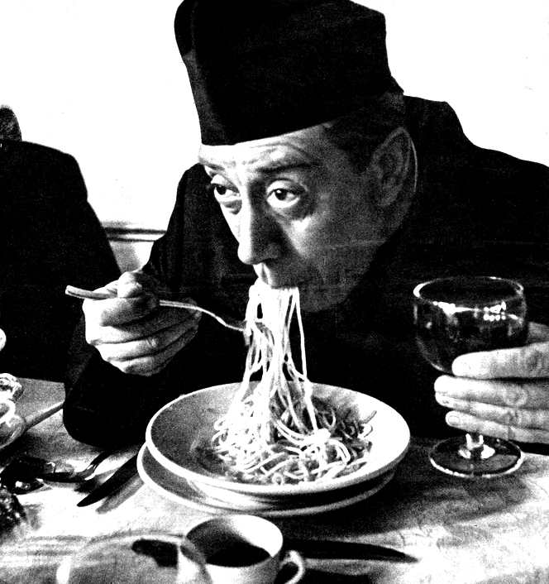MITTAGSMENÜ 08. – 12. Juli 2013

**Montag, 08. Juli**

Grießnockerlsuppe

Menü I: Lodes Spieß (Schweinespieß) mit Champignonsauce, Reis und Salat

Menü II: Bauernsalat (gemischte Salat, Schafkäse, Oliven und Weinblätter)

**Dienstag, 09. Juli**

Frittatensuppe

Menü I: Gemüsereis (Letscho mit Reis)

Menü II: Flamingo (gebacken oder gegrillte Putenstreifen auf gemischten Salat)

**Mittwoch, 10. Juli**

Knoblauchsuppe

Menü I: Veronese (Hühnerfilet mit Schinken und Käse überbacken) dazu Weinsauce, Reis und Salat

Menü II: Speckmantelsalat (gemischter Salat mit Speckmantel umwickelten Schafkäse)

**Donnerstag, 11. Juli**

Zwiebelsuppe

Menü I: Kotopoli Fileto (Hühnerfilet) dazu Reis und Cremegemüse

Menü II: Makkaroni Il camino (Putenfleischrahmsauce mit Makkaroni) dazu Salat

**Freitag, 12. Juli**

Tomatensuppe

Menü I: Calamari fritti mit Sauce Tatare und Salat

Menü II: Spaghetti frutti di mare (Spaghetti mit Meeresfrüchte und Tomatensauce) dazu Salat

Menüpreis € 6,50

Holen Sie sich unseren Menüpass und genießen Sie jedes 11.te Menü gratis!

**Schönauerstraße 9**

**4400 Steyr**

**Tel.: 07252/42476**

**http://t1.gstatic.com/images?q=tbn:ANd9GcQ6wcXnfsiI2lUQQOh0wSoO_1Fiy2IQ8yGAhIiSHfvrShU4ao5v Pizzeria Mido**